CFGM SMX  Unitat/Activitat  UF2/Pt3 | PRÀCTICA Pt3
Pt3: Gestió bàsica d'usuaris a Linux
M04 – SISTEMES OPERATIUS EN XARXA
UF2 – Sistemes Operatius lliures en xarxa
NF2 – Gestió d'usuaris i dominis en Linux
NOM ALUMNE:Aaron Andal

Objectius generals de la pràctica
Consisteix en comprendre els conceptes bàsics de la gestió d'usuaris a Linux, els arxius de configuració involucrats així com les comandes i ordres administratives més emprades.

Desenvolupament de la pràctica
- Doneu d'alta manualment un usuari [usuari1] tot detallant tots els passos i ordres que heu d'efectuar.
Manual
Cd /etc/
cp passwd passwd.old
cp shadow shadow.old
cp group group.old
Gedit /etc/passwd ; gedit /etc/shadow
usuari1:x:3000:3000::/home/usuari1:/bin/bash
usuari1:x(contrasenya encriptada):opcions de dies i seguretat:::::
La contrasenya ha d'estar encriptada per lo tant afegirem la de ubuntu.
Gedit /etc/group
usuari1:x:3000:
su -l usuari1
cd /home
mkdir usuari1
chown usuari1:usuari1 usuari1
chmod 755 usuari1

Comanda automátic
adduser usuari1
password: usuari1
------------------------
groupadd -g 3000 usuari1
useradd -u (uuid) 3000 -g 3000 -c usuari1 -d /home/usuari1 -m -k /etc/skel -s /bin/bash -k /etc/skel -m /home/usuari1 usuari1
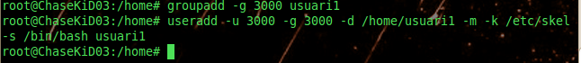
passwd usuari1
su -l usuari1
usermod -G sudo usuari1 (Afegir l'usuari1 al grup sudo)
Per lots
sudo su
touch /root/new_users.txt
chmod 0600 /root/new_users.txt
pico /root/new_users.txt
usuari1:x:3000:3000::/home/usuari1:/bin/bash
<CRTL O> + <CRTL + X>
newusers /root/new_users.txt
comprovació id usuari1
crear un script --> touch password
chmod 777 password
#!/bin/bash
touch newusers2.txt
chmod 0600 newusers2.txt
echo "usuari1:usuari1" > newusers2.txt
sleep 3s
chpasswd < newusers2.txt

- Doneu d'alta un usuari [usuari2] fent servir l'ordre useradd amb les opcions adequades per que crei el directori d'inici automàticament.
Comanda automátic
groupadd -g 3001 usuari2
useradd -u (uuid) 3001 -g 3001 -c usuari2 -k /etc/skel -d /home/usuari1 -m (Create home if it doesn't exist) /home/usuari2 -s /bin/bash usuari2
passwd usuari2
su -l usuari2
- Què s'ha de fer perquè tots els nous usuaris tinguin al seu directori d'inici un arxiu de benvinguda en el moment en que els donin d'alta.
Cat /etc/skel
modificant el .bashrc
pico .bashrc
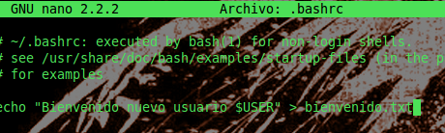
adduser skeleton
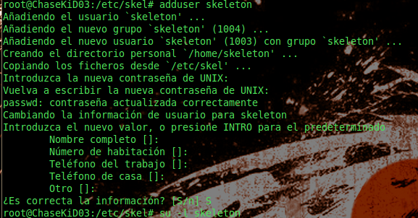
su -l skeleton
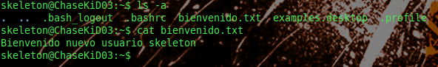
- Com es pot fer perquè tots els nous usuaris donats d'alta amb useradd tinguin per defecte el shell bash
useradd -u 3002 -g 3002 -c usuari3 -d /home/usuari3 -m -k /etc/skel -s (shell) /bin/bash usuari3
- Investigueu com es pot configurar que un usuari hagi de canviar obligatòriament la seva contrasenya al entrar al sistema.
Sudo chage -d 0 usuari1
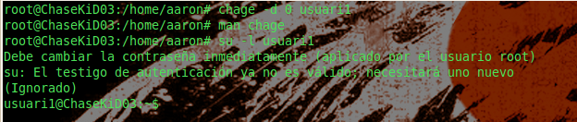
via ssh
$ ssh 192.168.1.203 -l usuari1
usuari1@192.168.1.203 password:
You are required to change your password immediately (root enforced)
WARNING: Your password has expired.
You must change your password now and login again!
Changing password for user usuari1.
Changing password for usuari1
(current) UNIX password:
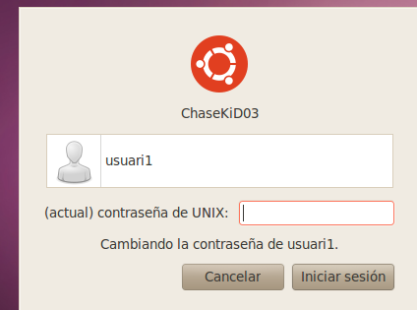
gràficament
- Indiqueu els paràmetres de l'ordre passwd per bloquejar i desbloquejar l'accés d'un determinat usuari. Com es faria manualment? Cerqueu i esbrineu com es pot fer el mateix amb un altra ordre diferent de Linux.
Passwd:
- -a --> Utilitzat amb la opció -S (status) per a tots els usuaris
- -d --> Eliminar password USER
- -e --> Expira el password USER
- -h --> Help
- -i --> Inactiu
- -l --> Bloqueja el password USER
- -n --> Requereix canviar la contrasenya en # dies
- -S --> Status
- -u --> Desbloqueja el password USER
- -w --> Missatge de warning per a USER
- -x --> Password vàlid per a # dies.
Passwd -l usuari3 | Bloquejar
Passwd -u usuari3 | Desbloquejar
Manualment seria editant /etc/shadow --> gedit /etc/shadow
afegir línia
usuari3:”contrasenya_encriptada ($id$salt$hashed de 224/256 bits o 384/512 bits)”:opcions de dies i seguretat de la contrasenya::::::
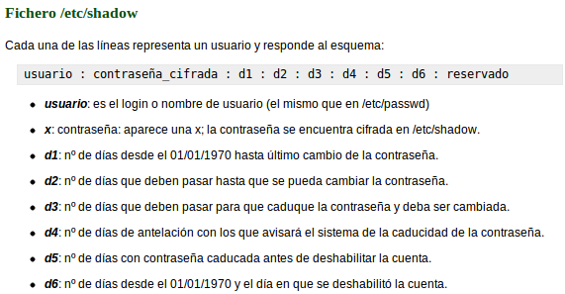
Amb la ordre chage (Canvia la informació d'expiració de la contrasenya de l'usuari)
O amb la ordre chpasswd amb un arxiu executable (script).
crear un script --> touch password
chmod 777 password
#!/bin/bash
touch newusers3.txt
chmod 0600 newusers3.txt
echo "usuari3:usuari3" > newusers3.txt
sleep 3s
chpasswd < newusers3.txt
(I després modificant-lo en /etc/shadow --> Opcions de dies i seguretat de contrasenya)
- Configureu la política de contrasenyes de l'usuari usuari1 perquè hagi de canviar la seva contrasenya cada dos mesos. El sistema li ha de recordar tres dies abans i, en el cas de no canviar-la, el seu compte quedarà bloquejat després de dos dies.
*segons la imatge utilitzarem de l'anterior pregunta
utilitzarem la d3 llavors afegirem un 60, d4 –> 4 dies, d5 --> 2 dies
gedit /etc/shadow
usuari1:”contrasenya_encriptada ($id$salt$hashed de 224/256 bits o 384/512 bits)”:::60:4:2::
- En què consisteix la marca de temps epoch (timestamp) de linux
L'època Unix (o temps Unix o el temps POSIX o marca de temps Unix) és el nombre de segons que han transcorregut des de l'1 gener 1970 (mitjanit UTC / GMT), sense comptar els segons de salt (en la norma ISO 8601 1970-01-01T00: 00 : 00Z). Etimològicament parlant l'època és el temps Unix 0 (mitjanit 1970.01.01), però 'època' s'usa sovint com a sinònim de "temps Unix '. Moltes dates Unix store sistemes època com un enter amb signe de 32 bits, el que podria causar problemes el 19 de gener 2038 (conegut com el problema de l'any 2038 o Y2038).
- Indiqueu l'ordre per obtenir la marca de temps epoch en segons de la data actual.
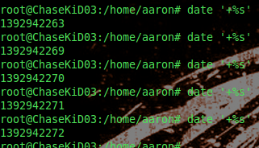
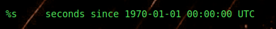
- Configura el compte de l'usuari usuari2 perquè quedi bloquejada en acabar el curs el 1 de Juliol del 2014.
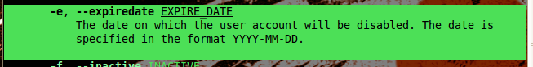
usermod –expiredate 2014-07-01 usuari2
chage -e YYYY-MM-DD usuari2
- Investigueu com funciona l'alta massiva d'usuaris mitjançant l'ordre newusers, indiqueu el procediment i comproveu el seu funcionament amb una llista de 4 usuaris.
Per Lots
sudo su

touch /root/new_users.txt

chmod 0600 /root/new_users.txt

pico /root/new_users.txt

dam:x:2500:2500:dam,,,:/home/dam:/bin/bash
asix:x:2501:2501:asix,,,:/home/asix:/bin/bash
programador:x:2502:2502:asix,,,:/home/programador:/bin/bash

<CTRL + O> + <CTRL + X>

newusers /root/new_users.txt

Comprovació de la creació id dam, id asix, id programador
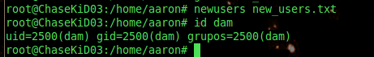

(Col·locació de la contrasenya encriptada i protegida per National Security Agency d'EEUU)

chpasswd (Encrypted Password)(Assignar contrasenyes a usuaris creats per lots)

crear un script --> touch password
chmod 770 password
#!/bin/bash
touch newusers2.txt
chmod 0600 newusers2.txt
echo "dam:dam" > newusers2.txt
echo "asix:asix" >> newusers2.txt
echo "programador:programador" >> newusers2.txt
sleep 3s
chpasswd < newusers2.txt

dam: “contrasenya per a què després en /etc/shadow es veurà “$id$salt$hashed d'uns 512 bits d'encriptació"
asix: “contrasenya per a què després en /etc/shadow es veurà “$id$salt$hashed d'uns 512 bits d'encriptació"
programador: “contrasenya per a què després en /etc/shadow es veurà “$id$salt$hashed d'uns 512 bits d'encriptació"

<CTRL + D> per a dir-li al o enviar-li una senyal EOT (End of Transmission) de què no hi hà més caràcters que introduir al STDIN (Entrada estàndard).

Cat /etc/shadow --> Per a la verificació que les contrasenyes de els 3 usuaris estan xifrats correctament.

Sudo su

Cat /etc/shadow | grep dam
Cat /etc/shadow | grep programador
Cat /etc/shadow | grep asix

(Verificació de creació de comptes correctament)
Cat /etc/passwd | grep dam
Cat /etc/passwd | grep programador
Cat /etc/passwd | grep asix

Incloure el grup adicional “Sudo” als 3 grups recent creades per a que puguin habilitar el super usuari Root.

Sudo su

Usermod -G sudo dam
usermod -G sudo asix
usermod -G sudo programador

- Heu de crear un nou grup anomenat alumnes i afegir al grup tots aquests nous usuaris que acabem de crear.
Addgroup --gid 3015 alumnes
usermod -G (groups) alumnes usuari1
usermod -G (groups) alumnes usuari2
usermod -G (groups) alumnes usuari3
- Es vol donar de baixa a l'usuari1 però abans hem de canviar la propietat de tots els seus arxius al root. Indiqueu els passos a seguir.
Userdel usuari1
chmod -R (Recursiu) root:root /home/usuari2
- Doneu de baixa total a l'usuari2 fent una còpia de seguretat de tots els seus arxius
userdel usuari2
tar czvf /var/backups/usuari2.tar.gz /home/usuari2
- Comproveu i anoteu quina informació del usuaris ens subministra les següents ordres de visualització: who, w, whoami, users, finger, id, groups
who --> Usuari que esta actualment connectat.
W --> Usuari que està actualment connectat o lo que està fent.
Whoami --> Mostra el nom de l'usuari
users --> Mostra usuari i el grup de l'usuari connectat.
Finger --> El dit es mostra informació sobre els usuaris del sistema.
Id --> Pren el UID i GID de l'usuari.
Groups --> Mostra el grup de l'usuari

